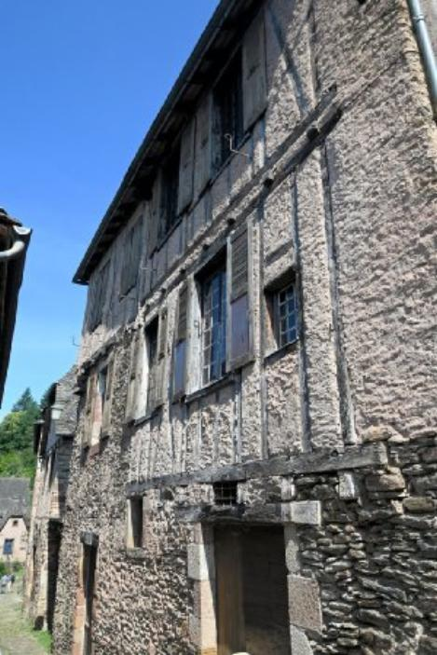 | 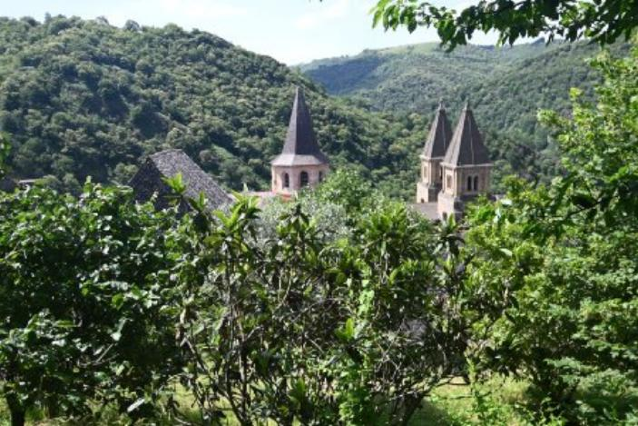
 | 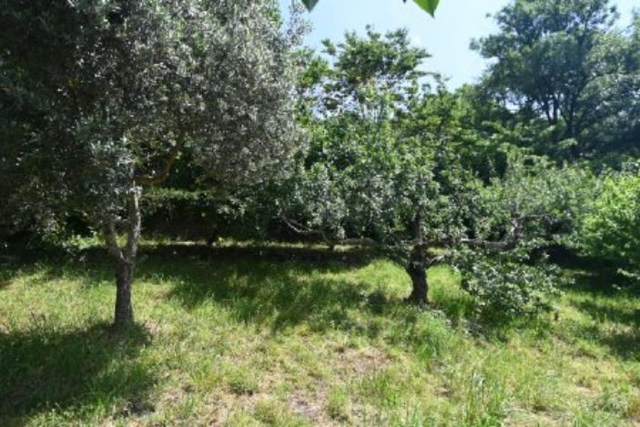

 | 4 2 215 m² 1 321 m² | Scannez moi !  
395 000 € H.A.I *  * Honoraires charge vendeur  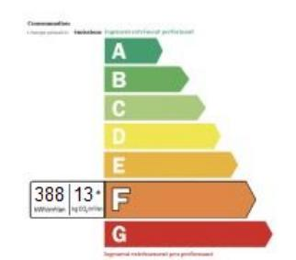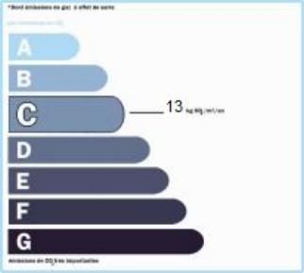  Date de réalisation DPE : 23/11/2022  Année de référence : 1er janvier 2021  Montant bas (dépenses énergétiques) : 4970 €  Montant haut (dépenses énergétiques) : 6750 € | Région CONQUES - Maison Ancienne Ref : FG3276  Située dans le village exceptionnel de Conques-en-Rouergue dans l'Aveyron, cette superbe maison à colombage date du 14ème siècle et a été construite avec des matériaux locaux. Le bâtiment a été agrandi au XVIe siècle et une grande partie de la décoration intérieure, comme les lambris, provient de la période Empire.  La porte d'entrée principale de la propriété s'ouvre sur un hall d'entrée avec un escalier en bois sculpté jusqu'au premier étage. Il y a aussi une porte vers les deux caves.  Premier étage : 2 chambres, une cuisine/salle à manger lumineuse, cellier, salle de bain et wc.  Deuxième étage : chambre avec foyer ouvert, chambre avec un "lit en alcôve", salon/bibliothèque, salle d'eau wc et buanderie. Également à cet étage se trouve une salle d'eau avec WC et une buanderie.  Combles non aménagés pouvant être utilisés pour créer plus de chambres (sous réserve d'autorisation).  Charmant jardin de 1321 m² à flanc de colline, accessible depuis le deuxième étage avec verger et vue panoramiqe sur le village.  Les informations sur les risques auquel ce bien est exposé sont disponibles sur le site Géorisques www.georisques.gouv.fr

